**第5章(补充):firemonkey有用的第三方组件**

1. **TMS-Components**

在本书中已经多次提到TMS组件。**TTMSFMXGrid**提供了许多有用的特性，例如，将复合内容导到Excel、RTF或PDF文件(**TTMSFMXGridExcelIO**、**TTMSFMXGridRTFIO**、**TTMSFMXGridPDFIO**)。

简单的提一下**TTMSFMXRichEditor**，它是VCL中的RichEdit组件的一个很有价值的替代品。通过**TTMSFMXRichEditorFormatToolbar**组件和**TTMSFMXRichEditorEditToolbar**两个工具栏组件，您可以将它们与编辑器结合使用。如果需要，TMS-RichEditor可以将其文本保存为RTF或HTML文件。对于富编辑器，我在YouTube上放了一个短片。请看这里:

<https://www.youtube.com/watch?v=_BjlRX_CjX4>

好消息:从FireMonkey的TMS包2.9.0.0版本开始，您甚至可以向富编辑器附加完整的拼写检查。这些词典还包括其他语种如德语、英语、法语、西班牙语和意大利语。

下面是FireMonkey的TMS包链接: <http://www.tmssoftware.com/site/tmsfmxpack.asp>

最后，我在这里提到FireMonkey的TMS云包:有了它，您就可以在Windows、MAC、iOS和Android下访问这些平台提供的各种云服务,例如，DropBox，谷歌驱动器，Windows OneDrive BOX和iOS上的服务。TMS cloud Pack 的链接如下：<http://www.tmssoftware.com/site/tmsfmxcloudpack.asp>

即使您希望或必须为MAC(或iOS)使用某些原生组件，TMS也可以帮助您，它提供了mCL组件(或iOS上的iCL组件)。

然而，在交叉编译项目中，您在使用这些组件方面有更多的工作要做，因为，原生MAC OS组件不能用于Windows桌面应用。但是，有时候，这是实现MAC项目的唯一方法。

例如，为了在MAC上的发票程序中以单独的形式显示PDF文件，我使用了TMS的**TMSFMXNativeNSView**组件(而我使用的是Windows下的hydra模块集成组件Gnostice))。

我将在MAC上使用**TMSFMXNativeMacPDFLib**组件直接生成PDF发票文件. 以下是TMS mCL组件的链接: <http://www.tmssoftware.com/site/tmsmcl.asp>

然而，TMS提供了更多的FireMonkey组件。FireMonkey的TMS组件的完整概述如下:

<http://www.tmssoftware.com/site/products.asp?t=fm>

1. **Report-generator: FastReport FMX**

使用FastReports FMX，您可以像以前在Windows VCL下那样创建报表。在Delphi 10中，虽然包含了 FastReports FMX的标准版，但它不包含可重新发布的报表设计器,它包含在FastReports的商业版本中。

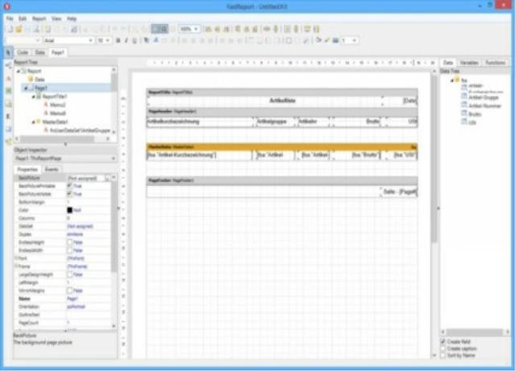下面是设计时的FastReport设计时:

这些组件为创建报表提供了大量选项(包括PDF输出)。链接如下: <https://www.fast-report.com/en/product/fast-report-fmx>

1. **RemObjects-Application Framework (Hydra)**

Hydra不是组件，但它是一个框架，允许您将VCL和FMX组件混合在一起。例如，您可以直接在VCL形式中集成FMX组件(反之亦然)。这肯定不是FireMonkey工作的重点。但是它提供了额外的方法和机会来从VCL和FMX世界中挑选所有的可能性。链接如下：<http://www.hydra4.com/hydra/default.aspx>

在这里，我也在YouTube上传了一个短片。如果喜欢就就看看:

<https://www.youtube.com/watch?v=0K8mEzDmlaM>

1. **其他**

其他许多组件制造商已经宣布支持FireMonkey(例如Gnostice)或等待决定(DevExpress, ImageEn, TRichView)。但也有其他开发者和FMX的支持者，他们开发了一组组件，并向您免费提供。在这里，我建议您查看一下 http://www.fmxexpress.com ，看看是否需要一些东西(这里的大多数组件更倾向于使用iOS或Android开发)。你也可以点击Delphi的开始页面上的“从GetIt获得插件”，在这里，搜索FMX:

